Webservers

Opdracht

Opgelet: we zetten selinux in loggende modus (we bespreken dit later).
# setenforce 0
Opgelet: we zetten ook de firewall tijdens de oefening uit.
# systemctl stop firewalld

- Je creëert 2 virtuele hosts die luisteren op de poorten 41347 en 1321. De server heeft als naam <jevoornaam>.local. Geef aan hoe je dit gedaan hebt (commando’s / aanpassingen bestanden). De website die draait op poort 41347 geef je als inhoud je voornaam. De website die draait op poort 1321 geef je als inhoud je achternaam. Je dient uiteraard ook je resultaat te staven met screenshots (../5).

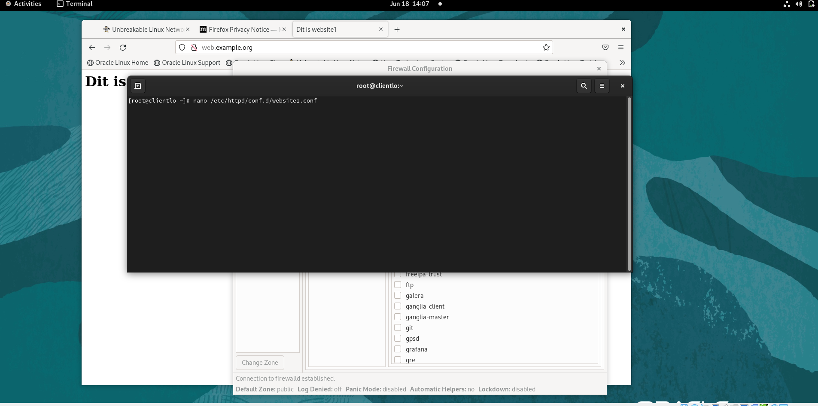

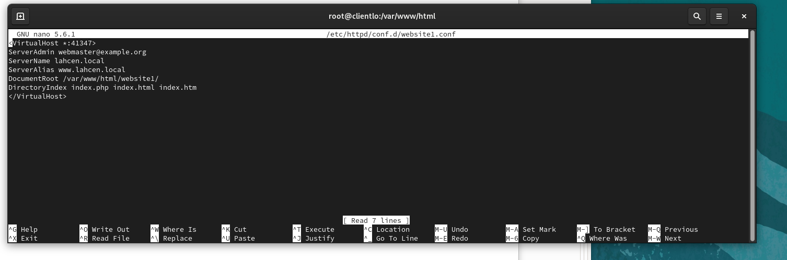
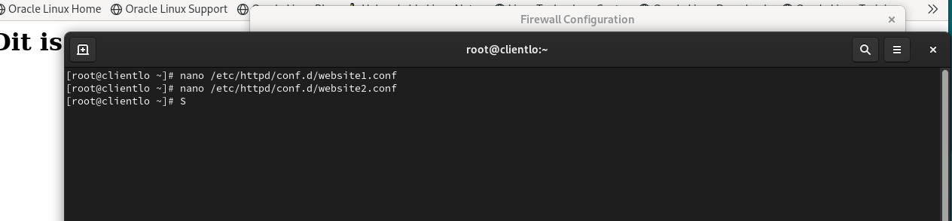
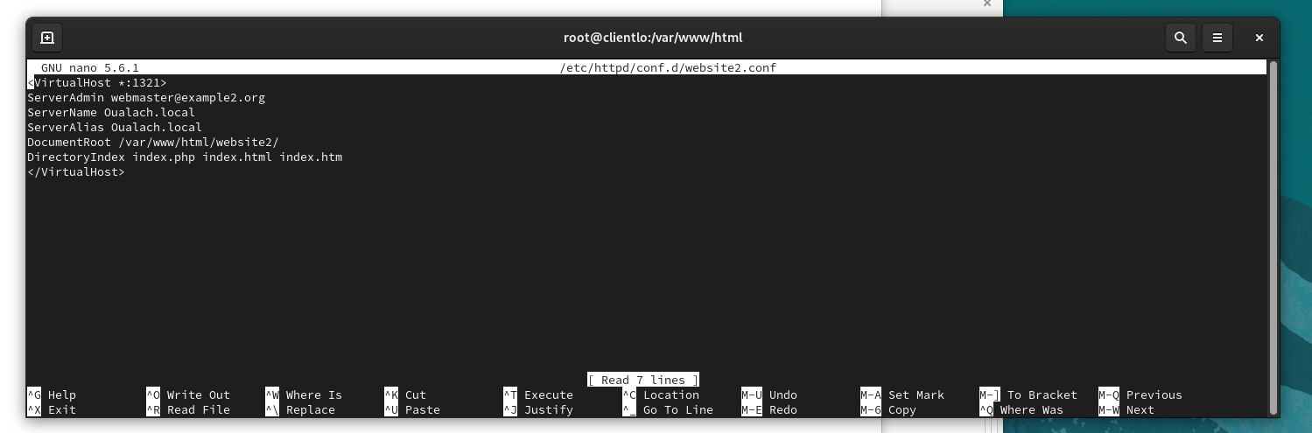

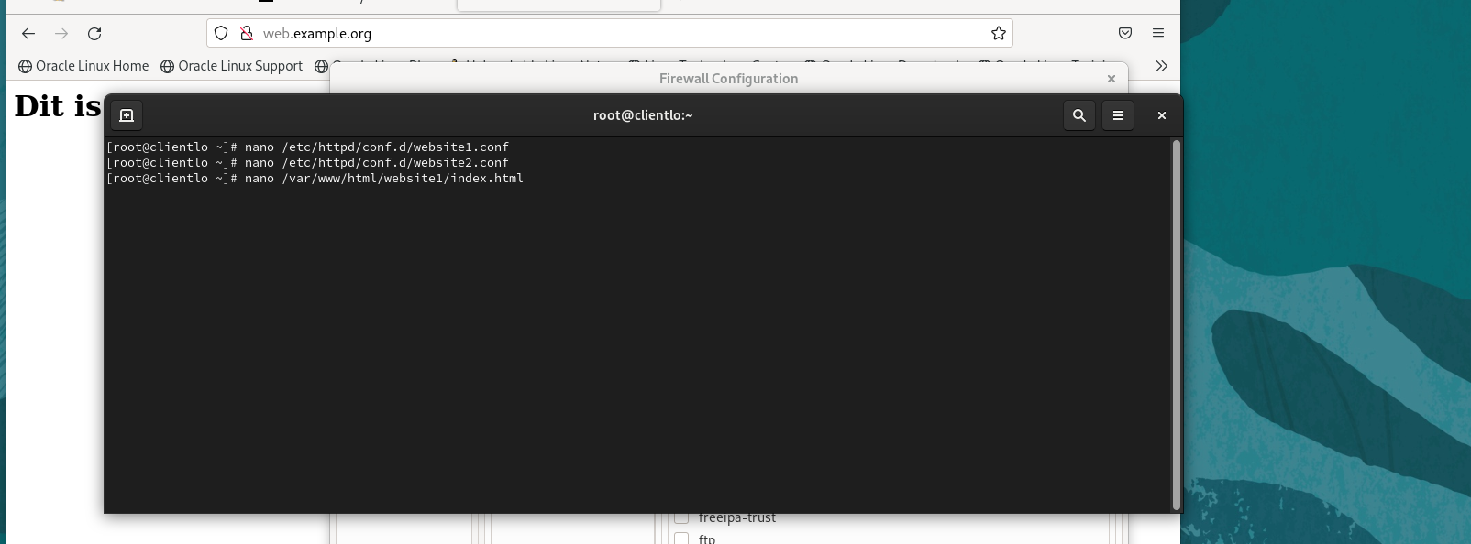

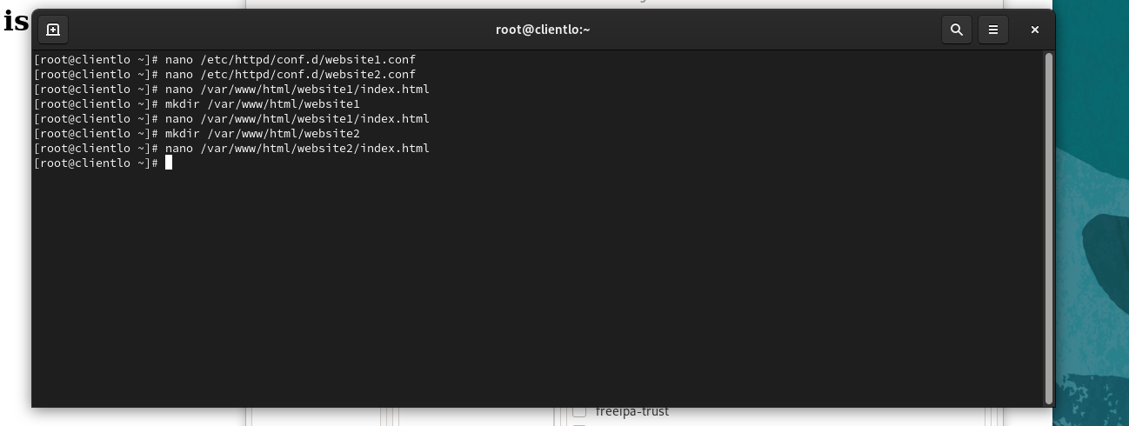

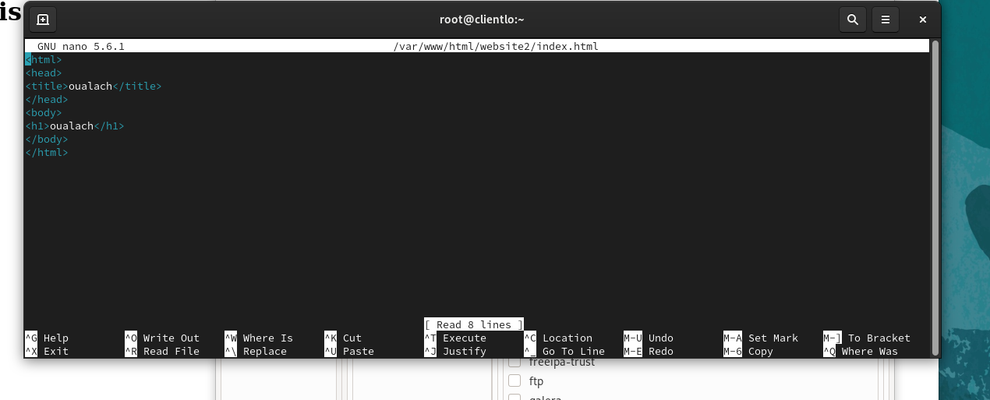

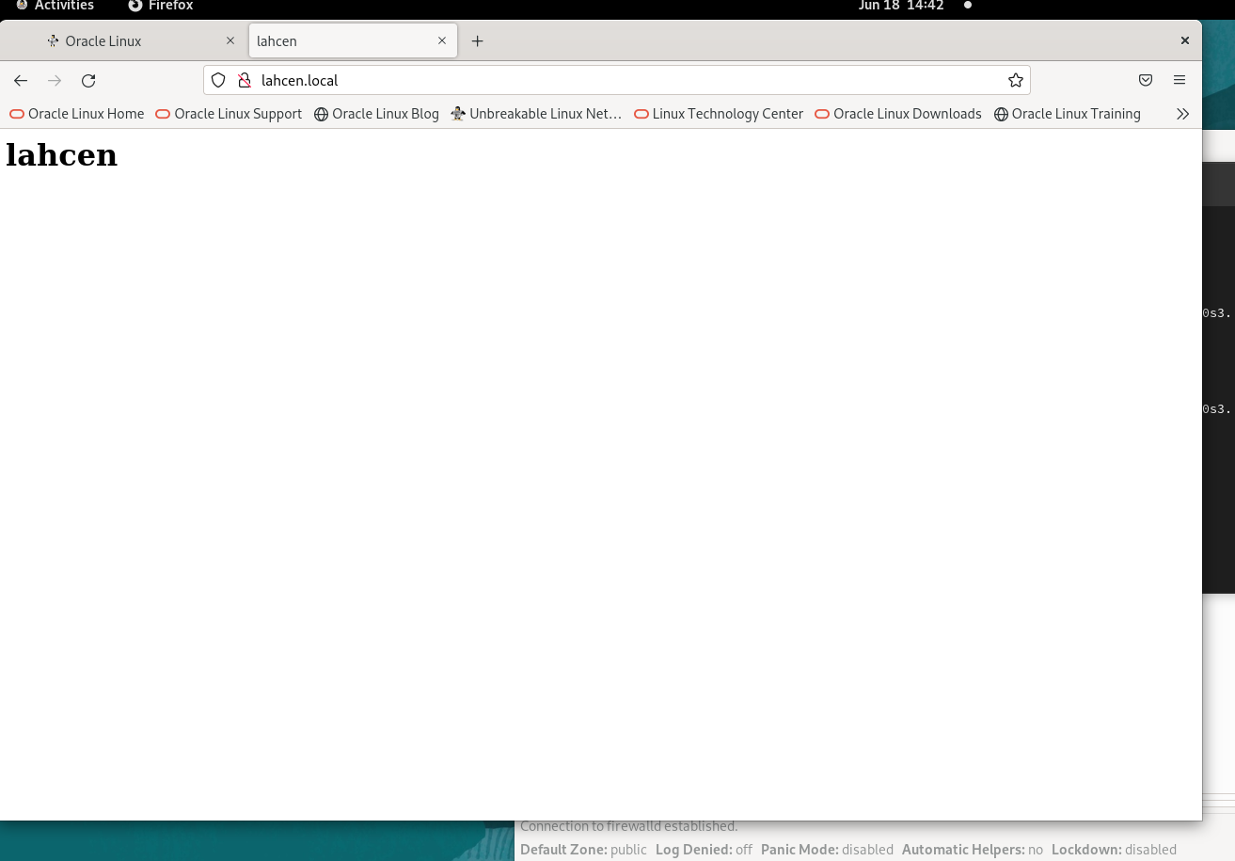

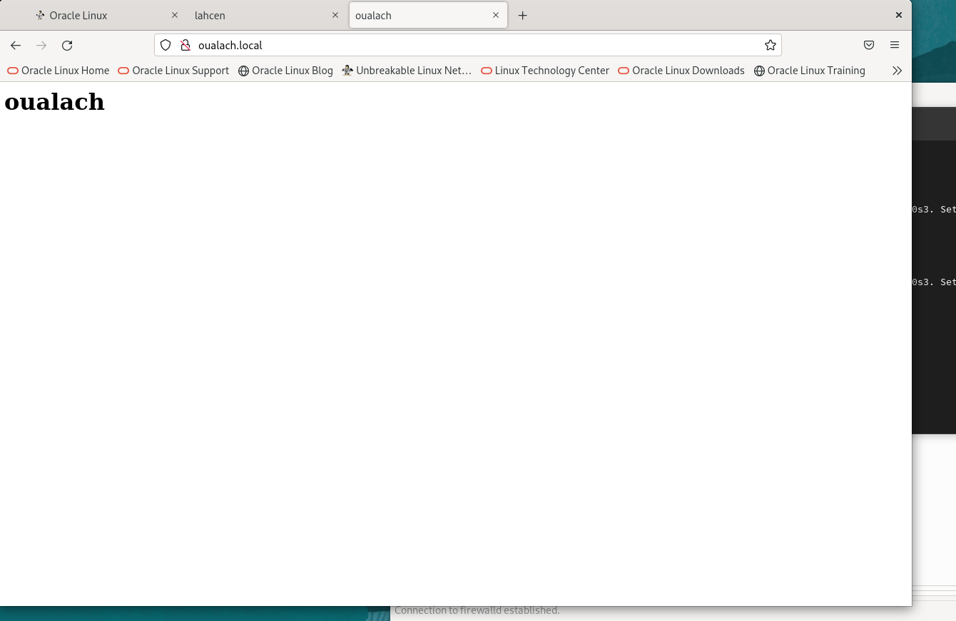

- Creëer 2 virtual hosts die luisteren op een ander ip-address. Het ene IP-adres koppel je aan <jevoornaam>.local en de andere koppel je aan <jeachternaam>.local. Je dient de ip-nummers in te stellen via de command line interface. Als inhoud geef de website <jevoornaam>.local je eigen voornaam en de website <jeachternaam>.local je eigen achternaam. Je dient uiteraard ook je resultaat te staven met screenshots (../5).
Opmerking: je dient je netwerk via de command line interface en niet via de NetworkManager aan te passen!

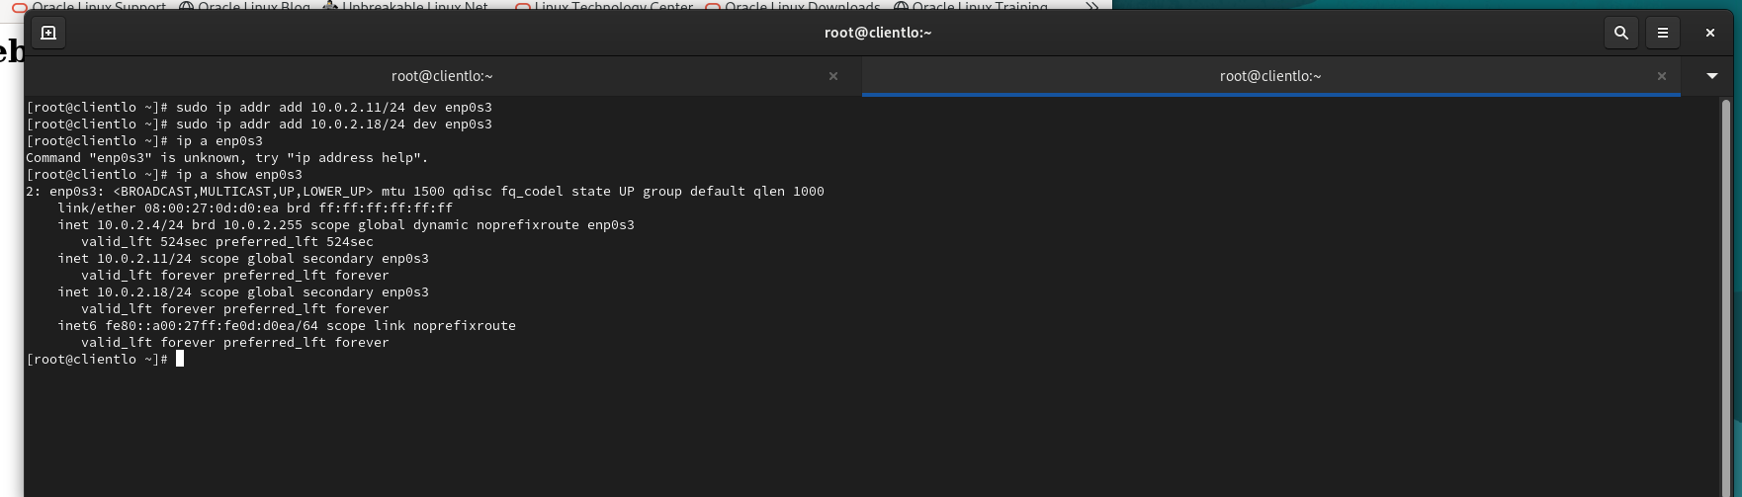

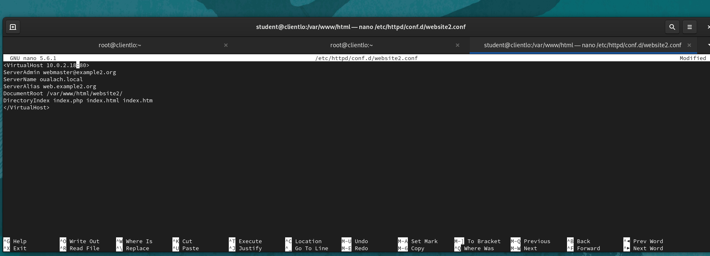
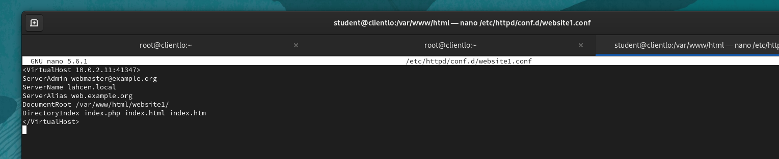
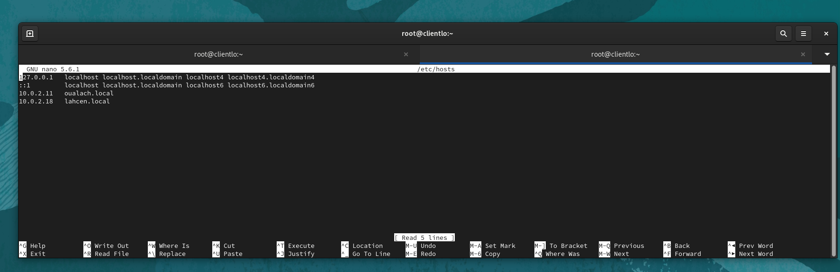

PS <jevoornaam> en <jeachternaam> dien je uiteraard te vervangen door je eigen voor- en achternaam.

Inlevering
- Maak deze oefening zelf.
- Je dient de oplossing van deze opdracht digitaal bij te houden en me te brengen naar het examen.
- Uiteraard geef je aan hoe dat je tot de oplossing bent gekomen (bewerkbare code) en toon je ook de oplossing (screenshots).

Veel succes!

